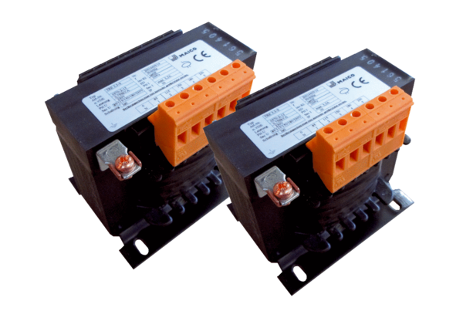5-ступенчатый трансформатор, шкаф управления TR 0,8 S-2Комплект поставки: 2 штукАссортимент: C
Номер артикула: 0157.0151Изготовитель: MAICO

